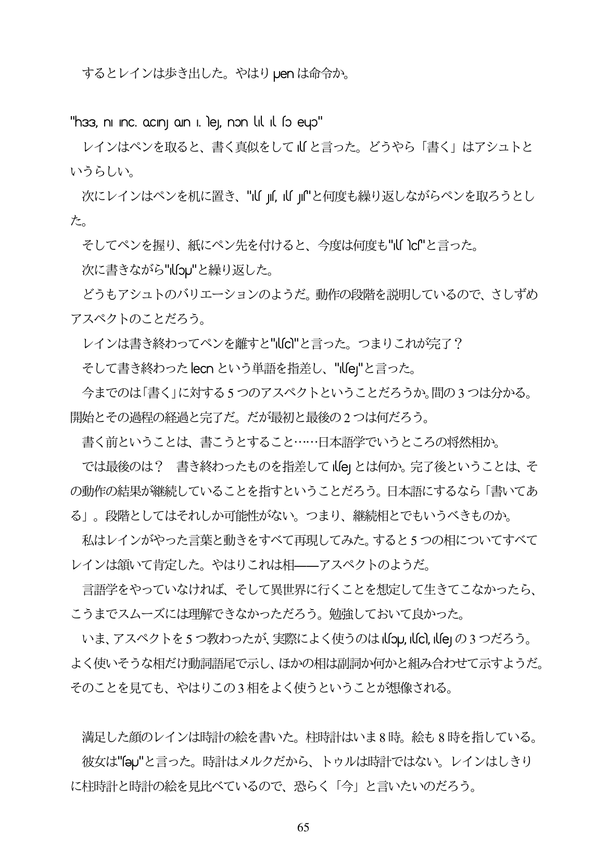

するとレインは歩き出した。やはりpenは命令か

"h33, ni Inc. ocny on I. lej, non lil il (o eup" レインはペンを取ると、書く真似をしてl「と言った。どうやら「書く」はアシュトと いうらしい。 次にレインはペンを机に置き、"U「M U「J"と何度も繰り返しながらペンを取ろうとし た。 そしてペンを握り、紙にペン先を付けると、今度は何度も"l「lc"と言った。 次に書きながら"lop"と繰り返した。 どうもアシュトのバリエーションのようだ。動作の段階を説明しているので、さしずめ アスペクトのことだろう。 レインは書き終わってペンを離すと“Usc"と言った。つまりこれが完了? そして書き終わったlecnという単語を指差し、"le"と言った。 今までのは「書く」に対する5つのアスペクトということだろうか。間の3つは分かる。 開始とその過程の経過と完了だ。だが最初と最後の2つは何だろう。 書く前ということは、書こうとすること...日本語学でいうところの将然相か。 では最後のは? 書き終わったものを指差してle」とは何か。完了後ということは、そ の動作の結果が継続していることを指すということだろう。日本語にするなら「書いてあ る」。段階としてはそれしか可能性がない。つまり、継続相とでもいうべきものか。 私はレインがやった言葉と動きをすべて再現してみた。すると5つの相についてすべて レインは領いて肯定した。やはりこれは相ーアスペクトのようだ。 言語学をやっていなければ、そして異世界に行くことを想定して生きてこなかったら、 こうまでスムーズには理解できなかっただろう。勉強しておいて良かった。 いま、アスペクトを5つ教わったが、実際によく使うのはloulc le」の3つだろう。 よく使いそうな相だけ動詞語尾で示し、ほかの相は副詞か何かと組み合わせて示すようだ。 そのことを見ても、やはりこの3相をよく使うということが想像される。

満足した顔のレインは時計の絵を書いた。柱時計はいま8時。絵も8時を指している。 彼女は"eu"と言った。時計はメルクだから、トウルは時計ではない。レインはしきり に柱時計と時計の絵を見比べているので、恐らく「今」と言いたいのだろう。

**65**